TRƯỜNG ĐẠI HỌC GIAO THÔNG VẬN TẢI THÀNH PHỐ HỒ CHÍ MINH
VIỆN CÔNG NGHỆ THÔNG TIN VÀ ĐIỆN, ĐIỆN TỬ



TÊN ĐỀ TÀI
GAME SUDOKU ĐỐI KHÁNG

Nhóm: 09
Sinh viên thực hiện:
- Trần Thị Hồng Thắm - 089305003420
- Trần Tú Tâm – 079306042880
- Lê Chí Công – 077206000799
- Nguyễn Hoài Vũ – 080206005689
- Trần Thị Phương Uyên – 080305014159
- Nguyễn Trương Quang Nam - 051206002296

Thành phố Hồ Chí Minh, tháng 8 năm 2026

MỤC LỤC
CHƯƠNG 1: PHÂN TÍCH BÀI TOÁN VÀ LUẬT CHƠI 4
1.1. Giới thiệu bài toán 4
1.2. Phân tích yêu cầu hệ thống 4
1.2.1. Yêu cầu chức năng 4
1.2.2. Yêu cầu phi chức năng 5
1.3. Luật chơi 5
1.4. Cách tính điểm và xác định thắng thua 6
1.5. Các trạng thái của trận đấu 6
CHƯƠNG 2: . THUẬT TOÁN & GIẢI THUẬT 6
2.1. Giới thiệu 6
2.2. Thuật toán Backtracking 7
2.3. Thuật toán sinh bảng Sudoku 8
2.4. Thuật toán kiểm tra chiến thắng 9
2.5. Độ phức tạp thuật toán 10
2.6. Tổng kết 10
CHƯƠNG 3: KIẾN TRÚC SERVER & NETWORK 11
3.1. Giới thiệu: 11
3.2. Kiến trúc tổng thể: 11
3.3. Giao thức truyền dữ liệu: 12
3.4. Xử lý luồng: 12
3.5. Xử lý dữ liệu: 12
3.6. Xử lý kết nối: 12
3.7. Bảo mật: 13
3.8. Khả năng mở rộng: 13
3.9. Ưu nhược điểm của kiến trúc: 14
3.10. Kết luận: 14
CHƯƠNG 4: CƠ CHẾ ĐỐI KHÁNG VÀ GIAO THỨC TRUYỀN THÔNG 14
4.1. Giới thiệu chế độ đối kháng 14
4.2. Quy trình hoạt động 14
4.3. Đồng bộ dữ liệu giữa Client và Server 15
4.4. Giao thức truyền thông (Message Protocol) 15
4.5. Cấu trúc gói tin 16
4.6. Cơ chế tính điểm 17
4.7. Điều kiện kết thúc trận đấu 17
4.8. Sơ đồ luồng trao đổi dữ liệu 17
4.9. Đánh giá 17
CHƯƠNG 5: THIẾT KẾ CLIENT & GIAO DIỆN 17
5.1. Mối liên hệ giữa Giao diện và Kiến trúc Hệ thống 17
5.2. Thiết kế Bố cục & Trải nghiệm Người dùng 18
5.2.1. Quy chuẩn Thiết kế & Bảng màu Dark Theme 18
5.2.2. Chi tiết các Màn hình Ứng dụng 18
5.2.3. Sơ đồ Luồng chuyển Màn hình 22
5.3. Cơ chế Tương tác Giao diện & Xử lý Sự kiện 23
5.3.2. Cơ chế Đồng hồ Đếm ngược & Kết thúc Trận đấu 23
5.3.3. Xử lý Lỗi & Cảnh báo Người dùng 23

PHÂN TÍCH BÀI TOÁN VÀ LUẬT CHƠI

Giới thiệu bài toán
Sudoku là một trò chơi giải đố sắp xếp chữ số dựa trên logic tổ hợp nổi tiếng toàn cầu. Bảng chơi chuẩn gồm một lưới 9x9 được chia thành 9 khối vuông nhỏ 3x3, nhiệm vụ của người chơi là điền các số từ 1 đến 9 vào ô trống sao cho mỗi hàng, mỗi cột và mỗi khối 3x3 đều chứa đủ các số từ 1 đến 9 mà không bị lặp lại.
Và trong đề tài này, trò chơi được phát triển thành Sudoku đối kháng - một phiên bản nhiều người chơi (Player versus Player - PvP) trực tuyến hoặc trực tiếp của trò chơi giải đố điền số cổ điển, nơi hai hay nhiều người cùng giải một bảng số hoặc thi đấu tốc độ, chính xác để tìm ra người chiến thắng.

Phân tích yêu cầu hệ thống

Yêu cầu chức năng
- Đăng nhập/đặt tên người chơi - Người chơi có thể nhập tên hoặc thông tin định danh để tham gia hệ thống. Tên người chơi được sử dụng để hiển thị trong phòng chờ, trong trận đấu và tại màn hình kết quả
- Tạo phòng - Người chơi có thể tạo một phòng mới để bắt đầu trận đấu. Khi tạo phòng, hệ thống sinh mã phòng và đưa người chơi vào trạng thái chờ đối thủ tham gia.
- Tham gia phòng chơi - Người chơi có thể nhập mã phòng để tham gia một phòng đã được tạo. Máy chủ kiểm tra mã phòng và số lượng người chơi trước khi cho phép tham gia.
- Ghép cặp hai người chơi - Hệ thống ghép hai người chơi vào cùng một trận đấu. Khi phòng đã đủ số lượng người chơi quy định, máy chủ chuyển trạng thái phòng từ chờ sang sẵn sàng và chuẩn bị bắt đầu trận đấu
- Bắt đầu trận đấu - Máy chủ chịu trách nhiệm xác định thời điểm bắt đầu trận đấu và gửi tín hiệu đến các máy khách. Hai người chơi được bắt đầu cùng thời điểm và nhận cùng một bảng Sudoku để đảm bảo tính công bằng.
- Hiển thị bảng Sudoku - Hệ thống hiển thị bảng Sudoku 9×9 cho người chơi. Các ô được hệ thống cung cấp sẵn sẽ được cố định, người chơi chỉ có thể nhập hoặc thay đổi giá trị tại các ô trống.
- Nhập và kiểm tra đáp án - Người chơi có thể chọn ô trống và nhập các số từ 1 đến 9. Hệ thống kiểm tra tính hợp lệ của đáp án dựa trên luật Sudoku và cập nhật kết quả tương ứng.
- Cập nhật điểm số và thời gian - Trong quá trình thi đấu, hệ thống liên tục cập nhật điểm số, thời gian và tiến độ của từng người chơi. Các thông tin này được máy chủ quản lý và đồng bộ đến các máy khách nhằm đảm bảo dữ liệu hiển thị thống nhất.
- Đồng bộ dữ liệu giữa các người chơi - Máy chủ có nhiệm vụ đồng bộ các thông tin quan trọng của trận đấu, bao gồm bảng Sudoku, thao tác nhập số, điểm số, thời gian, tiến độ và trạng thái của người chơi. Việc đồng bộ giúp hai người chơi có thể theo dõi diễn biến trận đấu theo thời gian thực.
- Hiển thị tiến độ của đối thủ - Trong khi thi đấu, hệ thống có thể hiển thị số lượng ô đã điền, phần trăm hoàn thành hoặc điểm số của đối thủ. Thông tin này được cập nhật theo thời gian thực để tạo tính cạnh tranh giữa hai người chơi.
- Rời phòng hoặc thoát trận đấu - Người chơi có thể rời phòng trước khi trận đấu bắt đầu hoặc thoát khỏi trận đấu khi đang chơi. Khi phát hiện người chơi rời phòng hoặc mất kết nối, máy chủ phải cập nhật trạng thái của người chơi và thông báo cho người chơi còn lại.
- Thông báo sự kiện trong trận đấu - Hệ thống gửi thông báo đến người chơi khi xảy ra các sự kiện quan trọng như: đối thủ tham gia phòng, trận đấu bắt đầu, đối thủ hoàn thành Sudoku, đối thủ thoát trận, hết thời gian hoặc trận đấu kết thúc.
- Xác định kết quả trận đấu - Khi trận đấu kết thúc, máy chủ dựa trên điểm số, thời gian và trạng thái hoàn thành của người chơi để xác định kết quả. Hệ thống có thể xác định ba trạng thái chính: thắng, thua hoặc hòa.
- Hiển thị kết quả cuối trận - Sau khi trận đấu kết thúc, hệ thống hiển thị thông tin kết quả cho cả hai người chơi, bao gồm tên người chơi, điểm số, thời gian hoàn thành, tiến độ và kết quả thắng, thua hoặc hòa.

Yêu cầu phi chức năng
Giao diện dễ sử dụng
Đồng bộ dữ liệu nhanh
Hệ thống ổn định
Đảm bảo tính công bằng

Luật chơi
- Cùng bảng đấu: Hai người chơi được cung cấp một bảng Sudoku hoàn toàn giống nhau tại cùng một thời điểm.
- Tính giờ và điểm số: Ai hoàn thành nhanh hơn hoặc điền đúng nhiều ô hơn trong thời gian giới hạn sẽ giành chiến thắng.
- Cơ chế phạt lỗi: Điền sai số sẽ bị trừ điểm hoặc cộng thêm thời gian phạt, tạo áp lực tâm lý lớn hơn bản một người.
- Thời gian thực: Giao diện hiển thị tiến độ (thanh phần trăm hoàn thành hoặc số ô đã điền) của đối thủ theo thời gian thực để kích thích sự cạnh tranh.
Bước 1: Người chơi đăng nhập/nhập tên.
Bước 2: Người chơi tạo hoặc tham gia phòng.
Bước 3: Khi đủ 2 người, server ghép hai người vào cùng một trận.
Bước 4: Server tạo/chọn một bảng Sudoku và gửi cùng một đề bài cho cả hai người.
Bước 5: Hai người bắt đầu cùng lúc khi server gửi tín hiệu bắt đầu.
Bước 6: Người chơi nhập đáp án vào các ô trống.
Bước 7: Server kiểm tra và đồng bộ trạng thái trận đấu.
Bước 8: Hệ thống cập nhật điểm, thời gian và tiến độ của mỗi người.
Bước 9: Khi có người hoàn thành hoặc hết thời gian, server xác định kết quả.
Bước 10: Hiển thị kết quả trận đấu.

Cách tính điểm và xác định thắng thua
- Điểm số ô điền đúng: Cộng điểm cho mỗi ô số điền chính xác +1 điểm hoặc nhiều hơn tuỳ mức độ khó của ô/vùng
- Điểm phạt lỗi sai: Trừ điểm nặng khi điền sai quy tắc -1 điểm
- Thưởng tốc độ (Time Bonus): Cộng thêm điểm thưởng cho mỗi giây/phút dư trước khi hết giờ +5 điểm
- Tiêu chí phân định thắng thua: Người có tổng điểm cao nhất sau khi cộng điểm chính xác và trừ điểm phạt/thời gian chiến thắng. Nếu cùng điểm ai hoàn thành trước sẽ giành phần thắng.

Các trạng thái của trận đấu
WAITING → READY → PLAYING → FINISHED → RESULT
Giải thích:
WAITING: Đang chờ người chơi thứ hai.
READY: Đã đủ người, chuẩn bị bắt đầu.
PLAYING: Hai người đang thi đấu.
FINISHED: Trận đấu kết thúc.
RESULT: Server gửi kết quả cho hai người chơi.

. THUẬT TOÁN & GIẢI THUẬT

Giới thiệu
Sudoku là bài toán logic trên bảng 9×9, gồm 81 ô và được chia thành 9 khối nhỏ 3×3. Một số ô ban đầu được cung cấp, các ô còn lại để trống. Nhiệm vụ là điền các số từ 1 đến 9 vào các ô trống sao cho không có số nào bị lặp trong cùng một hàng, cùng một cột hoặc cùng một khối 3×3.
Trong chương trình, giá trị 0 được sử dụng để biểu diễn ô trống. Chương trình bắt đầu bằng một bàn cờ 9×9 toàn số 0. Sau đó thuật toán Backtracking được sử dụng để tạo ra một bàn Sudoku hoàn chỉnh. Từ bàn hoàn chỉnh này, chương trình xóa ngẫu nhiên một số ô để tạo đề.
Chương trình hỗ trợ ba mức độ: Dễ, Vừa và Khó. Số ô bị xóa lần lượt là 35, 45 và 55. Sau khi sinh đề, chương trình tạo một bản sao của đề và tiếp tục sử dụng Backtracking để tìm lời giải.
Như vậy, Backtracking là thuật toán trung tâm của phần code. Nó vừa được sử dụng để sinh bàn Sudoku hoàn chỉnh, vừa được sử dụng để giải lại đề sau khi các ô đã bị xóa.
Thuật toán kiểm tra hợp lệ
Trước khi đặt một số vào ô trống, chương trình cần xác định số đó có hợp lệ hay không. Chức năng này được thực hiện bởi hàm valid(board, r, c, n). Hàm nhận bàn cờ, vị trí hàng r, cột c và số n cần thử.

def valid(board, r, c, n):
if n in board[r]:
return False
if any(board[i][c] == n for i in range(9)):
return False
br = r // 3 * 3
bc = c // 3 * 3
for i in range(br, br + 3):
for j in range(bc, bc + 3):
if board[i][j] == n:
return False
return True

Đầu tiên, chương trình kiểm tra hàng chứa ô đang xét. Câu lệnh if n in board[r] xác định số n đã xuất hiện trong hàng r hay chưa. Nếu đã xuất hiện, hàm trả về False vì không được phép đặt trùng số trong cùng một hàng.
Tiếp theo, chương trình kiểm tra cột. Biểu thức any(board[i][c] == n for i in range(9)) duyệt qua toàn bộ 9 hàng tại cột c. Nếu phát hiện số n đã có trong cột, hàm cũng trả về False.
Cuối cùng, chương trình kiểm tra khối 3×3. Hai biến br và bc xác định vị trí góc trên bên trái của khối 3×3 chứa ô đang xét. Hai vòng lặp for tiếp tục duyệt 9 ô trong khối đó.
Nếu số n không xuất hiện trong hàng, cột và khối 3×3 thì hàm trả về True. Điều này có nghĩa số n có thể được đặt vào vị trí đang xét mà vẫn đảm bảo các luật cơ bản của Sudoku.
Hàm valid() có vai trò như một bộ lọc cho Backtracking. Nhờ kiểm tra trước mỗi lần đặt số, thuật toán tránh được nhiều trường hợp sai và giảm số nhánh phải tìm kiếm.

Thuật toán Backtracking
Backtracking là thuật toán quay lui, được sử dụng để giải các bài toán có nhiều khả năng lựa chọn. Ý tưởng chính là thử một lựa chọn, tiếp tục xử lý nếu lựa chọn đó hợp lệ và quay lại nếu lựa chọn hiện tại dẫn đến trạng thái không thể hoàn thành.
Trong bài toán Sudoku, chương trình tìm một ô trống, thử lần lượt các số từ 1 đến 9, kiểm tra từng số bằng hàm valid(). Nếu số phù hợp, số đó được đặt vào ô và thuật toán tiếp tục xử lý các ô còn lại bằng lời gọi đệ quy.

def backtracking(board):
for r in range(9):
for c in range(9):
if board[r][c] == 0:
nums = list(range(1, 10))
random.shuffle(nums)
for n in nums:
if valid(board, r, c, n):
board[r][c] = n
if backtracking(board):
return True
board[r][c] = 0
return False
return True

Hai vòng lặp đầu tiên duyệt qua 9 hàng và 9 cột để tìm ô có giá trị 0. Khi tìm thấy ô trống, chương trình tạo danh sách các số từ 1 đến 9.
Hàm random.shuffle(nums) được sử dụng để thay đổi thứ tự thử các số. Điều này làm cho quá trình sinh Sudoku có tính ngẫu nhiên. Nếu không xáo trộn, chương trình có xu hướng thử số theo cùng một thứ tự.
Sau đó chương trình duyệt qua từng số trong nums. Với mỗi số, hàm valid() được gọi. Nếu số hợp lệ, chương trình đặt số đó vào ô bằng câu lệnh board[r][c] = n.
Tiếp theo, backtracking(board) được gọi lại. Đây là phần đệ quy của thuật toán. Hàm tiếp tục tìm ô trống tiếp theo và thực hiện quy trình tương tự.
Nếu lời gọi đệ quy trả về True, nghĩa là phần còn lại của bảng đã được giải thành công. Khi đó hàm hiện tại cũng trả về True và quá trình giải kết thúc.
Nếu lời gọi đệ quy trả về False, lựa chọn vừa đặt không dẫn tới lời giải. Chương trình thực hiện board[r][c] = 0 để xóa lựa chọn đó và quay lại thử một số khác. Đây chính là bước quay lui.
Khi chương trình duyệt hết bảng mà không còn ô trống, hàm trả về True. Điều này cho biết Sudoku đã được hoàn thành.

Thuật toán sinh bảng Sudoku
Trong mục này, thuật toán sinh đề được thực hiện theo hai giai đoạn. Giai đoạn đầu tạo một bàn Sudoku hoàn chỉnh. Giai đoạn sau xóa một số ô trong bàn hoàn chỉnh để tạo thành đề cho người chơi.
Hàm generate_sudoku(difficulty) bắt đầu bằng việc tạo ma trận 9×9 với tất cả phần tử bằng 0.

def generate_sudoku(difficulty):
board = [[0 for _ in range(9)] for _ in range(9)]
backtracking(board)
Sau khi tạo bàn rỗng, chương trình gọi backtracking(board). Vì bàn ban đầu không có số nào, Backtracking sẽ tự tìm cách điền tất cả các ô sao cho bàn Sudoku hợp lệ. Kết quả là một bàn Sudoku hoàn chỉnh.
Sau khi có bàn hoàn chỉnh, chương trình xác định số ô cần xóa dựa trên mức độ người dùng lựa chọn.

if difficulty == "de":
remove = 35
elif difficulty == "vua":
remove = 45
elif difficulty == "kho":
remove = 55
else:
remove = 45

Chương trình tiếp tục tạo danh sách toàn bộ tọa độ của bàn cờ. Mỗi tọa độ được lưu dưới dạng (r, c), trong đó r là hàng và c là cột.

positions = []
for r in range(9):
for c in range(9):
positions.append((r, c))
random.shuffle(positions)
for r, c in positions[:remove]:
board[r][c] = 0

Danh sách positions có tổng cộng 81 vị trí. random.shuffle(positions) xáo trộn các vị trí. Sau đó positions[:remove] lấy đúng số lượng vị trí cần xóa. Các ô này được đặt về 0.
Cách sinh này giúp các vị trí trống thay đổi qua mỗi lần chạy. Vì vậy người dùng có thể nhận được các đề khác nhau thay vì chỉ một đề cố định.

Theo code hiện tại, số lượng ô được giữ lại và xóa như sau:
Mức độ | Số ô xóa | Số ô còn lại | Ý nghĩa
Dễ | 35 | 46 | Có nhiều số gợi ý hơn
Vừa | 45 | 36 | Số gợi ý giảm
Khó | 55 | 26 | Có nhiều ô trống hơn
Cần lưu ý rằng mức độ trong code hiện tại được xác định dựa trên số lượng ô bị xóa. Chương trình chưa có cơ chế phân tích độ khó dựa trên số bước suy luận của con người hoặc số lần Backtracking.

Thuật toán kiểm tra chiến thắng
Code hiện tại thực hiện việc kiểm tra theo hướng tìm lời giải: chương trình tạo bản sao của đề bằng solution = [row[:] for row in sudoku], sau đó gọi backtracking(solution). Nếu Backtracking trả về True thì solution đã trở thành một bàn Sudoku hoàn chỉnh.

solution = [row[:] for row in sudoku]
backtracking(solution)
print("\nLoi giai:")
print_board(solution)

Chức năng này là 'kiểm tra khả năng hoàn thành và tạo lời giải' thay vì khẳng định chương trình đã có chức năng kiểm tra người chơi thắng hay thua.
Một chương trình Sudoku hoàn chỉnh có thể phát triển thêm hàm kiểm tra chiến thắng. Hàm này sẽ kiểm tra xem bàn cờ người chơi nhập vào có đủ 81 ô, không còn ô 0 và tất cả hàng, cột, khối 3×3 đều hợp lệ hay không. Tuy nhiên phần đó chưa nằm trong code hiện tại.

Độ phức tạp thuật toán
Backtracking có số lượng trường hợp cần thử rất lớn trong trường hợp xấu nhất. Nếu có E ô trống và mỗi ô có tối đa 9 khả năng, có thể biểu diễn cận trên đơn giản của không gian tìm kiếm là O(9^E). Đây là cận trên lý thuyết.
Trong thực tế, chương trình không thử tất cả các tổ hợp. Hàm valid() loại bỏ ngay những số vi phạm hàng, cột hoặc khối 3×3. Vì vậy rất nhiều nhánh không hợp lệ được loại bỏ sớm.
Khi dùng Backtracking để tạo bàn hoàn chỉnh từ bảng rỗng, số lần thử phụ thuộc vào thứ tự các số. Do chương trình sử dụng random.shuffle(), mỗi lần chạy có thể có số lần quay lui khác nhau.
Đối với hàm generate_sudoku(), việc tạo danh sách 81 vị trí và xáo trộn có độ phức tạp khoảng O(81), tức là hằng số đối với Sudoku 9×9. Phần tốn thời gian chính vẫn là Backtracking.
Về bộ nhớ, bàn cờ chỉ có 81 phần tử. Ngoài ra chương trình sử dụng danh sách nums, positions và bộ nhớ ngăn xếp cho các lần gọi đệ quy. Với kích thước Sudoku 9×9, lượng bộ nhớ này tương đối nhỏ.

Tổng kết
Phần code Sudoku được xây dựng dựa trên thuật toán Backtracking kết hợp với kiểm tra ràng buộc. Hàm valid() đảm bảo số được thử không vi phạm các điều kiện của Sudoku. Hàm backtracking() thực hiện quá trình thử số, đệ quy và quay lui để tạo hoặc tìm lời giải.
Hàm generate_sudoku() sử dụng Backtracking để tạo một bàn hoàn chỉnh trước, sau đó xóa các ô ngẫu nhiên theo ba mức độ Dễ, Vừa và Khó. Hàm print_board() giúp hiển thị bàn Sudoku trên Terminal một cách trực quan.

Qua chương trình, có thể thấy Backtracking phù hợp với bài toán Sudoku vì nó cho phép tìm kiếm có hệ thống và quay lui khi một lựa chọn không thể dẫn đến lời giải. Đây cũng là nội dung chính cần trình bày trong phần thuật toán của dự án.

KIẾN TRÚC SERVER & NETWORK

Giới thiệu:
Đối với game Sudoku nhiều người chơi, hệ thống cần cho phép các người chơi kết nối đến cùng một phòng chơi, trao đổi dữ liệu theo thời gian thực và đồng bộ trạng thái trò chơi. Để đáp ứng yêu cầu đó, nhóm lựa chọn mô hình Client – Server.
Ngôn ngữ lập trình sử dụng là Python.
Các thư viện chính:
- socket
- threading
- json
- sqlite3 (lưu dữ liệu nếu cần
Mô hình này giúp server quản lý toàn bộ trạng thái game, giảm gian lận và dễ mở rộng trong tương lai.

Kiến trúc tổng thể:
Hệ thống được chia thành hai thành phần:
Client là chương trình chạy trên máy người chơi. Chức năng:
- Đăng nhập
- Kết nối Server
- Hiển thị giao diện Sudoku
- Gửi thao tác điền số
- Nhận cập nhật từ Server
- Hiển thị thời gian
- Hiển thị bảng xếp hạng
Server là trung tâm xử lý. Có nhiệm vụ:
- Quản lý kết nối
- Xác thực người chơi
- Tạo phòng chơi
- Lưu trạng thái Sudoku
- Kiểm tra đáp án
- Đồng bộ dữ liệu tới tất cả Client

Giao thức truyền dữ liệu:
Nhóm sử dụng giao thức TCP Socket. Lý do:
- Đảm bảo dữ liệu không mất
- Thứ tự gói tin chính xác
- Phù hợp game Sudoku vì không yêu cầu tốc độ cực cao

Xử lý luồng:
Luồng kết nối:
- Bước 1: Server khởi động.
- Bước 2: Client nhập IP Server.
- Bước 3: Client gửi yêu cầu kết nối.
- Bước 4: Server kiểm tra.
- Bước 5: Nếu thành công Server tạo Thread mới.
- Bước 6: Hai bên trao đổi dữ liệu.
Xử lý đa luồng:
- Server sử dụng threading module
- Ưu điểm: nhiều Client cùng lúc, không làm treo Server

Xử lý dữ liệu:
Đồng bộ dữ liệu:
- Khi player điền số: Player -> Server -> Kiểm tra -> Cập nhật bảng -> Broadcast -> Toàn bộ Client
- Nhờ vậy tất cả người chơi đều nhìn thấy cùng một bảng Sudoku
Server kiểm tra:
- ô có hợp lệ không
- số từ 1–9
- ô đã khóa chưa
- đúng luật Sudoku
- Nếu sai: Server ->Error ->Client

Xử lý kết nối:
Nếu Client:
- mất mạng
- tắt game
Server:
- xóa Client
- cập nhật danh sách
- thông báo cho người chơi còn lại

Bảo mật:
Một số biện pháp:
- kiểm tra dữ liệu đầu vào
- giới hạn kích thước gói tin
- chỉ Server được phép thay đổi trạng thái game
- không tin dữ liệu từ Client
Trong tương lai có thể:
- SSL
- Token
- Mã hóa AES

Khả năng mở rộng:
Kiến trúc hiện tại có thể mở rộng:
- nhiều phòng chơi
- Chat trong game
- Bảng xếp hạng
- Lưu lịch sử
- AI Sudoku
- Chơi Online Internet
- Cloud Server

Ưu nhược điểm của kiến trúc:
Ưu điểm
- Dễ phát triển.
- Đồng bộ tốt.
- Ít gian lận.
- Quản lý tập trung.
- Dễ bảo trì.
- Dễ mở rộng.
Nhược điểm
- Phụ thuộc Server.
- Khi Server lỗi toàn bộ Client ngừng hoạt động.
- Số lượng Thread lớn có thể làm giảm hiệu năng.

Kết luận:
Kiến trúc Client–Server sử dụng socket đáp ứng tốt yêu cầu của game Sudoku nhiều người chơi. Server đóng vai trò trung tâm trong việc quản lý kết nối, xử lý dữ liệu và đồng bộ trạng thái trò chơi giữa các Client. Việc sử dụng giao thức TCP cùng định dạng JSON giúp hệ thống hoạt động ổn định, dễ triển khai và thuận tiện mở rộng trong tương lai.

CƠ CHẾ ĐỐI KHÁNG VÀ GIAO THỨC TRUYỀN THÔNG

Giới thiệu chế độ đối kháng
Điểm nổi bật của đề tài là xây dựng chế độ Sudoku đối kháng trực tuyến dựa trên mô hình Client–Server. Hai người chơi sẽ cùng tham gia một phòng chơi và nhận cùng một bảng Sudoku do Server gửi đến.
Trong quá trình chơi, mọi thao tác của người chơi đều được gửi về Server để xử lý và đồng bộ với người chơi còn lại. Nhờ đó, cả hai người đều theo dõi được tiến độ của đối phương theo thời gian thực.

Quy trình hoạt động
Quá trình thi đấu diễn ra theo các bước sau:
Hai Client kết nối tới Server.
Server ghép hai người chơi vào cùng một phòng.
Server sinh hoặc chọn một bảng Sudoku.
Server gửi bảng Sudoku cho cả hai Client.
Hai người chơi bắt đầu giải Sudoku.
Khi người chơi nhập một số:
Client gửi dữ liệu tới Server.
Server kiểm tra dữ liệu.
Server cập nhật trạng thái.
Server gửi kết quả cho cả hai Client.
Khi có người hoàn thành bảng Sudoku hoặc hết thời gian, Server xác định kết quả và gửi thông báo kết thúc trận đấu.

Đồng bộ dữ liệu giữa Client và Server
Để đảm bảo hai người chơi luôn nhìn thấy trạng thái chính xác của trận đấu, Server đóng vai trò là trung tâm xử lý dữ liệu.
Các thông tin cần đồng bộ gồm:
Thời gian thi đấu.
Điểm số.
Ô vừa nhập.
Số lỗi.
Tiến độ hoàn thành.
Trạng thái thắng/thua.
Người chơi đã hoàn thành.
Mọi thay đổi đều được Server xác nhận trước khi gửi lại cho các Client nhằm đảm bảo tính chính xác của dữ liệu

Giao thức truyền thông (Message Protocol)
Hệ thống sử dụng các gói tin (Message) để trao đổi dữ liệu giữa Client và Server.
Một số loại Message
Loại Message | Chức năng
LOGIN | Đăng nhập vào hệ thống
CREATE_ROOM | Tạo phòng mới
JOIN_ROOM | Tham gia phòng
START_GAME | Bắt đầu trận đấu
MOVE | Gửi nước đi của người chơi
UPDATE | Đồng bộ trạng thái trận đấu
SCORE | Cập nhật điểm
FINISH | Hoàn thành bảng Sudoku
RESULT | Thông báo thắng hoặc thua
CHAT (nếu có) | Trao đổi giữa hai người chơi

Cấu trúc gói tin
Mỗi Message có thể bao gồm các trường dữ liệu sau:
Trường | Ý nghĩa
type | Loại gói tin
playerId | Mã người chơi
roomId | Mã phòng
row | Dòng của ô
column | Cột của ô
value | Giá trị nhập
score | Điểm hiện tại
time | Thời gian
status | Trạng thái trận đấu
Ví dụ:
{
type: "MOVE",
playerId: "P01",
row: 3,
column: 5,
value: 8
}
Server sau khi nhận dữ liệu sẽ kiểm tra tính hợp lệ rồi gửi phản hồi tới tất cả Client trong phòng.

Cơ chế tính điểm
Điểm số của người chơi được cập nhật theo thời gian thực.
Ví dụ quy tắc tính điểm:
Điền đúng một ô: +10 điểm
Điền sai một ô: −5 điểm
Hoàn thành bảng Sudoku đầu tiên: +100 điểm
Hoàn thành với ít lỗi hơn sẽ được ưu tiên khi bằng điểm.
Cơ chế tính điểm giúp tăng tính cạnh tranh và tạo động lực cho người chơi.

Điều kiện kết thúc trận đấu
Trận đấu sẽ kết thúc khi xảy ra một trong các trường hợp sau:
Một người chơi hoàn thành toàn bộ bảng Sudoku đúng.
Hết thời gian thi đấu.
Người chơi thoát khỏi phòng.
Mất kết nối với Server.
Sau khi trận đấu kết thúc, Server sẽ gửi kết quả cuối cùng tới các Client.
Thông tin hiển thị gồm:
Người chiến thắng.
Điểm số.
Thời gian hoàn thành.
Số lỗi mắc phải.

Sơ đồ luồng trao đổi dữ liệu

Đánh giá
Việc áp dụng mô hình Client–Server giúp hệ thống hoạt động ổn định, đảm bảo dữ liệu giữa hai người chơi luôn được đồng bộ. Cơ chế truyền thông bằng các gói tin giúp việc mở rộng chức năng trong tương lai như bảng xếp hạng, nhiều phòng chơi hoặc chế độ nhiều người trở nên thuận lợi hơn.

THIẾT KẾ CLIENT & GIAO DIỆN

Mối liên hệ giữa Giao diện và Kiến trúc Hệ thống
Giao diện Client được xây dựng bằng ngôn ngữ Python sử dụng thư viện đồ họa chuẩn Tkinter, đóng vai trò là tầng hiển thị (Presentation Layer) trong kiến trúc tổng thể. Giao diện có nhiệm vụ tiếp nhận tương tác trực quan của người chơi (nhập định danh người dùng, chọn cấp độ, tạo và quản lý phòng chơi, thao tác giải lưới Sudoku), đồng thời liên kết chặt chẽ với tầng xử lý logic trò chơi (SudokuBoard, SudokuTimer, SudokuScoring) và tầng truyền thông mạng Socket Client.
Khi người chơi thực hiện thao tác trên giao diện:
- Dữ liệu đầu vào được tầng logic cục bộ kiểm tra hợp lệ ngay lập tức (xác thực số 1–9, tính toán điểm cộng/trừ và thời gian đếm ngược).
- Tầng giao tiếp mạng (Socket/JSON) tiếp nhận các sự kiện chuyển trạng thái phòng, đồng bộ dữ liệu nước đi và chat để trao đổi với Server theo thời gian thực.
- Giao diện chuyển đổi linh hoạt qua các trạng thái: Đăng nhập (Login) ⟶ Sảnh chờ (Lobby) ⟶ Thiết lập phòng (Create/Room) ⟶ Bàn cờ thi đấu (Playing) ⟶ Tổng kết (Result).

Thiết kế Bố cục & Trải nghiệm Người dùng

Quy chuẩn Thiết kế & Bảng màu Dark Theme
Hệ thống sử dụng phong cách thiết kế Dark Theme hiện đại, giảm độ mỏi mắt và tăng tính tương phản cho các khối thông tin:
Kích thước cửa sổ ứng dụng: Cố định 1000×700 px (không cho phép thay đổi kích thước) đảm bảo bố cục luôn cân đối và sắc nét.
Bảng màu chủ đạo (Color Palette):
- Màu nền tổng thể (BG): Dark Slate (#0F172A).
- Màu khối thành phần (CARD / CARD2): Dark Navy (#1E293B / #273449) tạo chiều sâu giao diện.
- Màu nhấn chính (PRIMARY / HOVER): Cyan năng động (#06B6D4 / #0891B2) dùng cho tiêu đề chính và nút hành động nổi bật.
- Màu chữ chính (TEXT): Sáng trắng (#F8FAFC); Màu chữ phụ (SUB_TEXT): Xám nhạt (#94A3B8).
- Trạng thái phản hồi: Xanh lá (#22C55E) cho ô/điểm đúng, Đỏ (#EF4444) cho ô sai / nút rời phòng, Vàng cam (#F59E0B) cho cấp độ và trạng thái chờ.

Chi tiết các Màn hình Ứng dụng

Màn hình Đăng nhập (Login Screen)
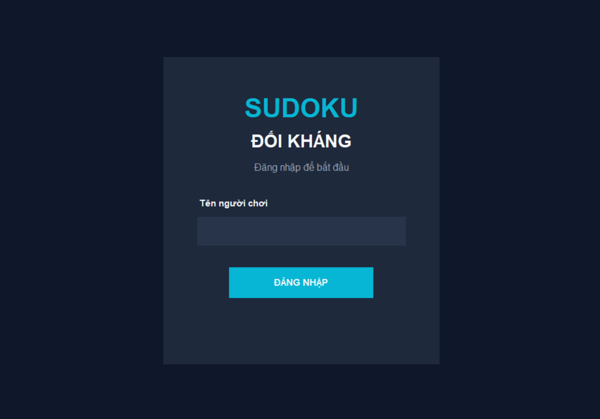
Thành phần UI:
- Banner thương hiệu lớn "SUDOKU ĐỐI KHÁNG".
- Khung nhập liệu Tên người chơi (Username Entry) với thiết kế bo gọn trên nền CARD2.
- Nút bấm "ĐĂNG NHẬP" màu Cyan nổi bật.
Phản hồi giao diện: Kiểm tra chuỗi rỗng; nếu người dùng chưa nhập tên, hệ thống hiển thị thông báo cảnh báo "Vui lòng nhập tên!" qua hộp thoại thông báo.

Màn hình Sảnh chờ (Lobby Screen)
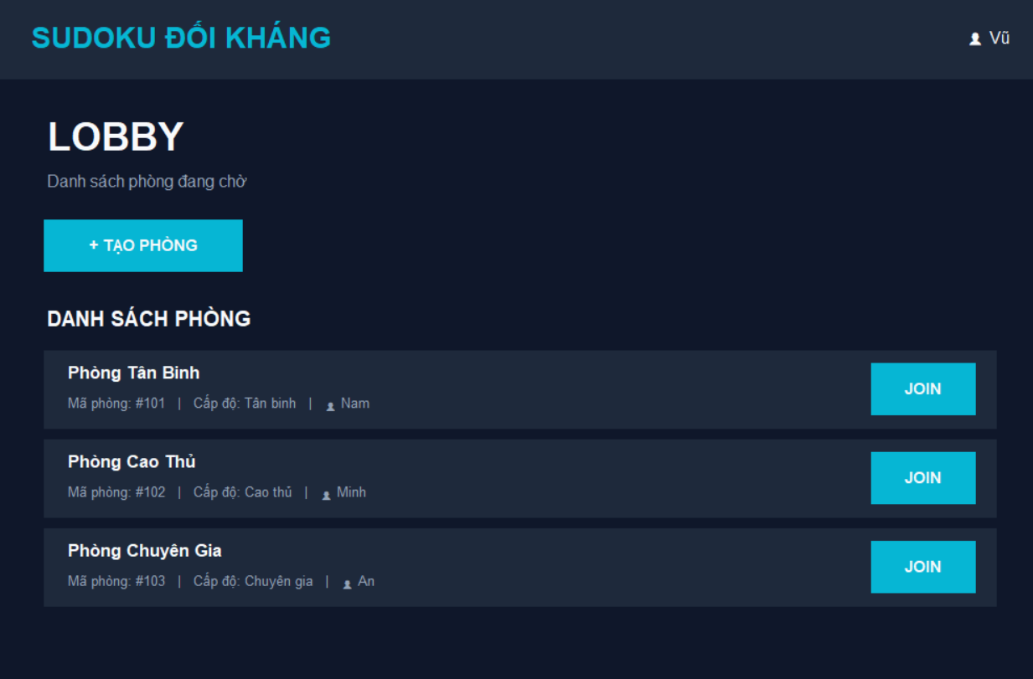
Thành phần UI:
- Header: Tiêu đề ứng dụng và thông tin người chơi hiện tại (Tên người chơi).
- Nút hành động "+ TẠO PHÒNG".
- Danh sách phòng chờ: Danh sách các Card phòng hiển thị Tên phòng, Mã phòng (#ID), Cấp độ kỹ năng (Tân binh, Cao thủ, Chuyên gia), Chủ phòng và nút "JOIN" để tham gia ngay.

Màn hình Tạo phòng & Phòng chờ (Room Screen)
Màn hình tạo phòng:
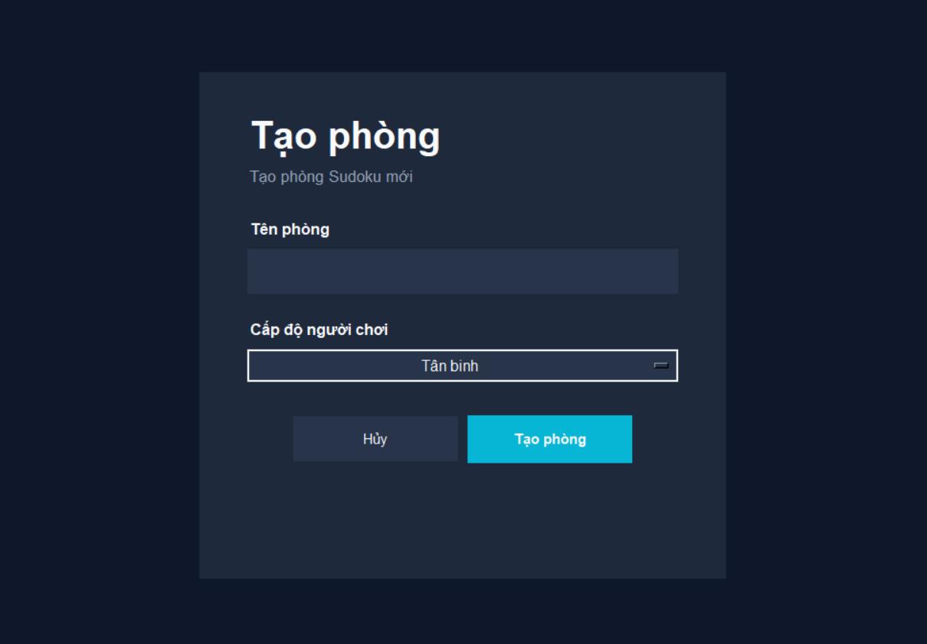

Màn hình phòng chờ:
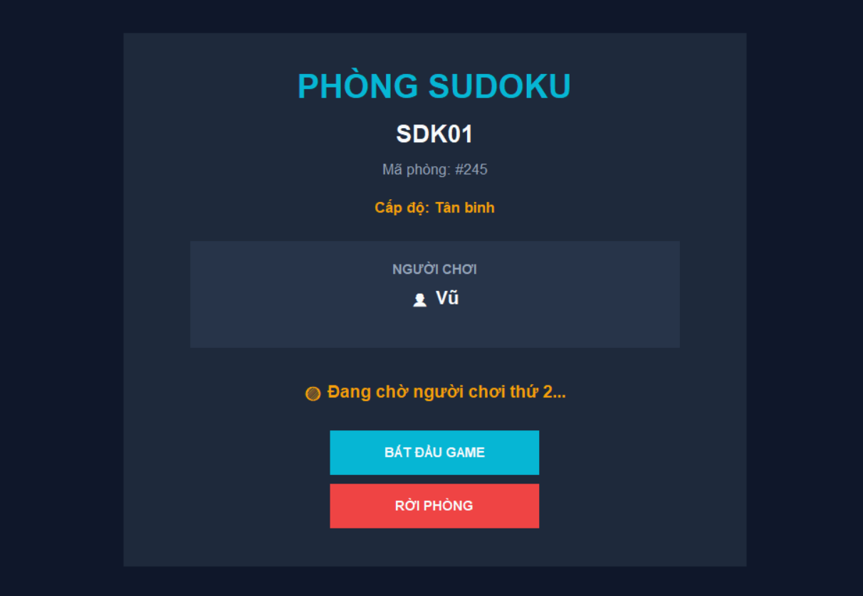
Thành phần UI:
- Khung Tạo phòng: Cho phép nhập Tên phòng tùy ý và chọn Cấp độ người chơi (Dropdown OptionMenu: Tân binh / Cao thủ / Chuyên gia), nút "Tạo phòng" (tự động cấp phát ID ngẫu nhiên) và nút "Hủy".
- Khung Phòng chờ: Hiển thị tên phòng, ID, cấp độ đã chọn, khung thông tin người chơi, dòng trạng thái "Đang chờ người chơi thứ 2...", nút "BẮT ĐẦU GAME" và nút "RỜI PHÒNG".

Màn hình Bàn cờ Sudoku Đối kháng (Playing Screen)
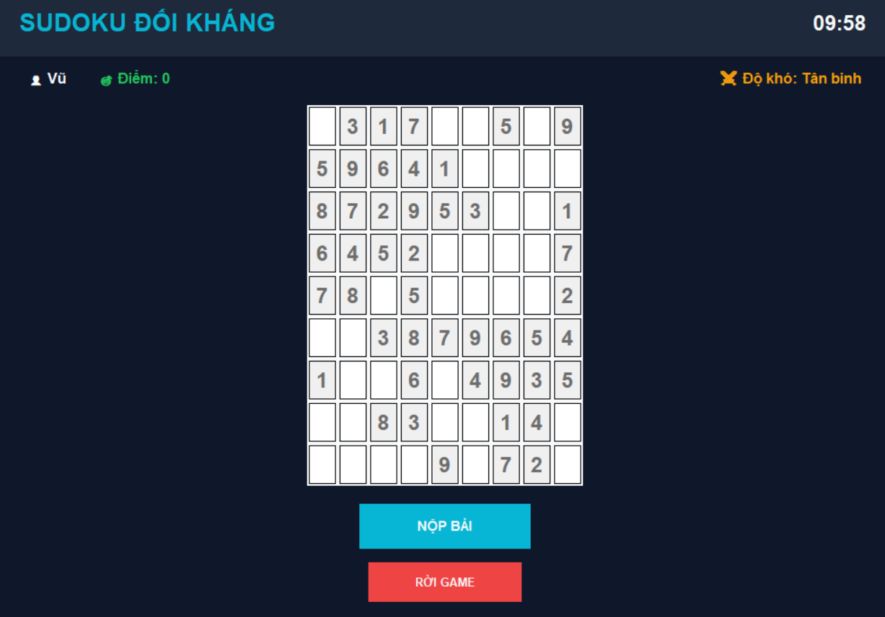
Thành phần UI:
- Thanh tiêu đề trên cùng: Tiêu đề trò chơi và Đồng hồ đếm ngược (SudokuTimer định dạng MM: SS, mặc định 10:00 = 600 giây).
- Thanh trạng thái trận đấu: Hiển thị Người chơi, Điểm số thời gian thực, và cấp độ thi đấu (Tân binh).
- Trung tâm màn hình: Lưới Sudoku 9×9 gồm 81 ô Entry. Các ô đề bài mặc định được khóa chỉnh sửa (Disabled state); các ô trống cho phép người chơi nhập số.
- Khu vực điều khiển dưới: Nút "NỘP BÀI" màu Cyan và nút "RỜI GAME" màu Đỏ nổi bật.

Sơ đồ Luồng chuyển Màn hình
Luồng chuyển đổi giao diện trong ứng dụng diễn ra tuần tự và mạch lạc:
Đăng nhập (Login) ⟶ Sảnh chờ (Lobby) ⇄ Tạo phòng / Phòng chờ (Room) ⟶ Bàn cờ thi đấu (Playing) ⟶ Thông báo Kết quả (Result Popup) ⟶ Quay lại Sảnh chờ.

Cơ chế Tương tác Giao diện & Xử lý Sự kiện

Tương tác Nhập liệu & Phản hồi Trực quan
Thao tác trên ô cờ: Người chơi click chuột vào các ô chưa điền và gõ số từ bàn phím. Khi người chơi chuyển tiêu điểm sang ô khác (sự kiện <FocusOut>), hệ thống tự động kích hoạt hàm kiểm tra check_cell ():
- Kiểm tra định dạng: Chỉ chấp nhận các số nguyên từ 1 đến 9. Nếu nhập ký tự khác hoặc ngoài phạm vi, ô sẽ bị xóa rỗng kèm cảnh báo.
- Ô điền đúng: Màu chữ chuyển sang Xanh lá (#22C55E), kích hoạt cộng 10 điểm (SudokuScoring.on_correct_move ()).
- Ô điền sai: Màu chữ chuyển sang Đỏ (#EF4444), kích hoạt trừ 5 điểm (SudokuScoring.on_incorrect_move ()).
- Điểm số được cập nhật lập tức lên nhãn hiển thị điểm (Score Label) trên màn hình.

Cơ chế Đồng hồ Đếm ngược & Kết thúc Trận đấu
Đồng hồ SudokuTimer chạy đếm ngược mỗi giây thông qua hàm đệ quy non-blocking root. after (1000, update_timer).
Khi đồng hồ về 00:00: Kích hoạt cảnh báo hết giờ "Đã hết thời gian!" qua hộp thoại Messagebox.
Khi người chơi bấm "NỘP BÀI": Hệ thống gọi check_win_condition () trên đối tượng SudokuBoard:
- Nếu hoàn thành chính xác: Tính toán điểm thưởng thời gian (Time Bonus = Thời gian còn lại × 5 điểm), cộng dồn vào tổng điểm và hiển thị thông báo chiến thắng " Bạn đã hoàn thành Sudoku!" kèm chi tiết điểm số.
- Nếu bảng còn ô sai hoặc chưa hoàn tất: Hiển thị cảnh báo "Bảng Sudoku vẫn chưa chính xác!".

5.3.3. Xử lý Lỗi & Cảnh báo Người dùng
Hệ thống sử dụng các hộp thoại tiêu chuẩn (tkinter. messagebox) để xử lý ngoại lệ mượt mà, không làm gián đoạn chương trình:
- Cảnh báo để trống tên người chơi khi đăng nhập hoặc để trống tên phòng khi khởi tạo.
- Cảnh báo khi người chơi nhập ký tự không hợp lệ ngoài dải 1–9.
- Cảnh báo ngăn chặn chỉnh sửa trên các ô cố định của đề bài.

